Họ và tên: Phan Huy Hưng
Lớp: CNTT1
Môn học: Nhập môn CNTT (NhapMonCNTT)
BÀI TẬP SESSION 22 – EX01
TÌM GIÁO TRÌNH PDF BẰNG TOÁN TỬ GOOGLE
Phần 1. Phân tích
Nếu chỉ gõ “tải sách Nhập môn Công nghệ Thông tin”, Google có thể trả về bài giới thiệu, trang bán tài liệu hoặc kết quả có chữ “tải” nhưng không có file PDF. Mình cần giới hạn đúng tên tài liệu, định dạng và nguồn đáng tin cậy.
Phần 2. Truy vấn tìm kiếm
"Nhập môn Công nghệ Thông tin" filetype:pdf site:ptit.edu.vn -site:scribd.com -site:123docz.net
Dấu ngoặc kép yêu cầu tìm cụm từ theo đúng thứ tự; filetype:pdf hướng tới các tài liệu định dạng PDF; site:ptit.edu.vn chỉ tìm trong tên miền của Học viện và các tên miền con. Hai toán tử -site: loại kết quả của scribd.com và 123docz.net. Vì đã giới hạn site:ptit.edu.vn nên hai phần loại trừ này hầu như là dư, nhưng vẫn thể hiện đúng cách dùng dấu trừ của bài tập.
Nếu truy vấn quá chặt khiến không tìm thấy kết quả, em có thể đổi từ khóa thành "Nhập môn CNTT" hoặc "bài giảng", vẫn giữ site:ptit.edu.vn và filetype:pdf. Việc không thấy file công khai không đồng nghĩa trường không có giáo trình: tài liệu có thể nằm ở thư viện số và yêu cầu đăng nhập.
Phần 3. Hiệu quả và minh chứng
Toán tử filetype: tiết kiệm thời gian vì bỏ bớt kết quả là trang HTML, quảng cáo hoặc bài blog, giúp em tập trung kiểm tra tài liệu PDF. Em còn cần nhìn tên miền, tác giả, năm xuất bản và quyền truy cập trước khi tải.
Khi kiểm tra nguồn tham khảo, em có thấy thư viện số PTIT có tài liệu tên “Nhập môn công nghệ phần mềm”, nhưng đó không phải đúng tên “Nhập môn Công nghệ Thông tin” và trang thư viện ghi hạn chế tải toàn văn. Vì vậy em không nhận tài liệu đó là 1 trong 3 kết quả đúng theo đề.
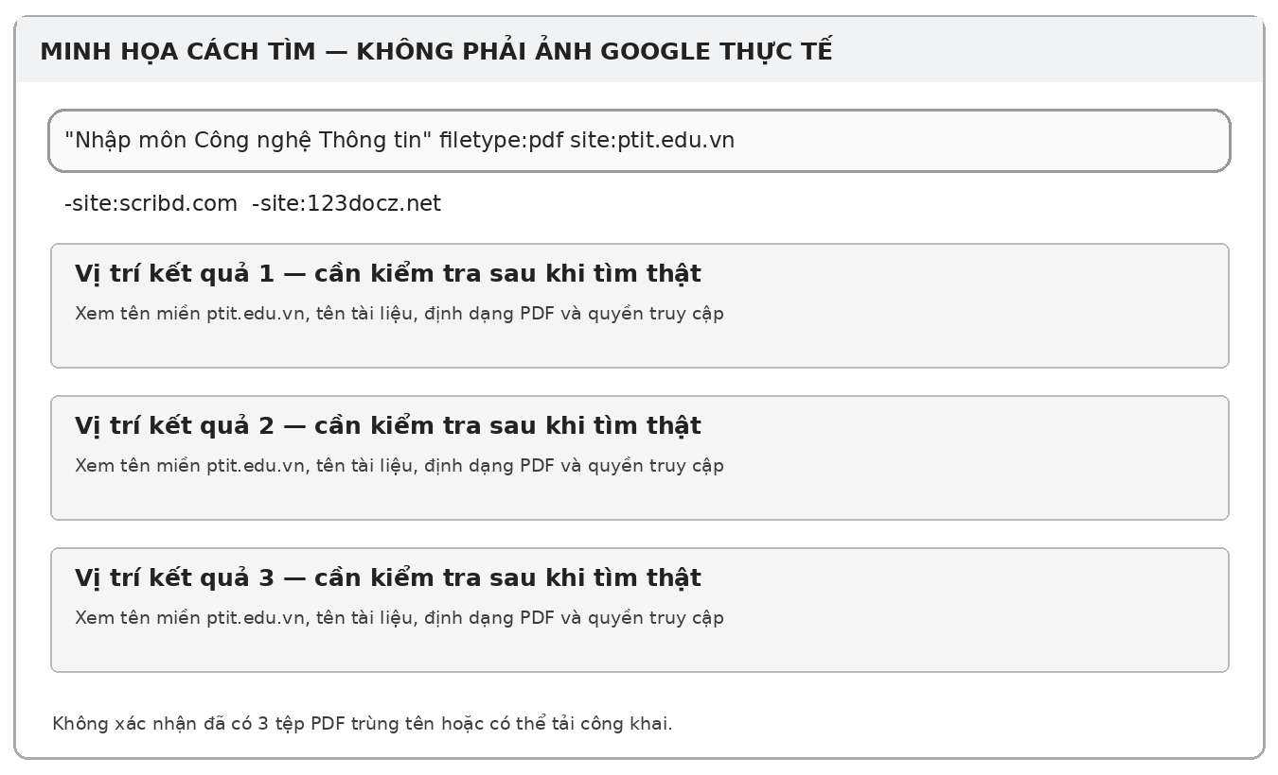
Hình minh họa cách nhập truy vấn và ba vị trí cần kiểm tra. Đây KHÔNG phải ảnh chụp 3 kết quả Google thực tế.
Đề yêu cầu ảnh chụp 3 kết quả đầu tiên sau khi tìm. Em chưa có ảnh chụp thật từ Google trong buổi thực hành này; khi thực hành trên máy, cần chụp màn hình hiển thị thanh tìm kiếm và ba kết quả đầu tiên, không thay hình mô phỏng bằng ảnh giả.

